CUỘC THI DENSO FACTORY HACKS 2026 — HỒ SƠ ĐỀ XUẤT & TÀI LIỆU BỔ TRỢ
NHÓM ĐỀ BÀI: DATA UTILIZATION — D2: HIỂN THỊ HÓA, DỰ BÁO & MÔ PHỎNG NĂNG LỰC LOGISTICS
BẢN THUYẾT MINH ĐỀ XUẤT GIẢI PHÁP DỰ THI (PROJECT PROPOSAL)
Hệ thống Hiển thị hóa, Dự báo & Mô phỏng Năng lực Logistics Nội bộ Nhà máy (Đề bài D2 — Data Utilization)

Hạng Mục Hồ Sơ | Nội Dung Tóm Tắt
Tên giải pháp | D2 Logistics Control Room — Hệ thống Hiển thị hóa, Dự báo & Mô phỏng Điều độ Logistics Nội bộ Nhà máy
Nhóm đề tài dự thi | Data Utilization (Chuỗi hóa & Khai thác Dữ liệu) — Đề D2 (P2): Simulate & Forecast Logistics, Recommend Actions
Định hướng tại DMVN | Hiện thực hóa mô hình Digital Triplet (Cyber × Physical × Human): Xóa bỏ thao tác tính toán Excel thủ công, tối ưu hóa QCDS
Trả lời câu hỏi Tự kiểm (Self-Check) | Giúp người điều phối tại DMVN thấy ngay trên 1 màn hình 'còn bao lâu nữa trạm nào quá tải và cần điều chỉnh gì', rút ngắn thời gian lập phương án khi biến động từ 30–45 phút tính tay xuống < 1 phút và giảm 82% số phút giao hàng trễ cho line.
Mục đích tài liệu | Tài liệu thuyết minh chính thức trình Ban Tổ Chức & Hội Đồng Giám Khảo theo đúng khung 3 Trụ cột của DENSO và Khung Tư duy Giải Pain Point.

PHẦN 1: VẤN ĐỀ NHẬN THẤY TẠI HIỆN TRƯỜNG (PAIN POINTS TRONG VẬN HÀNH LOGISTICS NỘI BỘ)
Phân tích nỗi đau thực tế bằng góc nhìn người vận hành theo 3 trụ cột của DENSO: Hiển thị hóa – Dự báo – Mô phỏng

TỰ KIỂM (SELF-CHECK): NẾU BỎ HẾT THUẬT NGỮ CÔNG NGHỆ ĐI, NGƯỜI VẬN HÀNH TẠI DMVN ĐƯỢC LỢI GÌ?
• 1 Câu trả lời cốt lõi: Thay vì mỗi khi có biến động đơn hàng hoặc xe kéo/AGV dừng bất thường phải mở 4–5 file Excel rời rạc để cộng tay năng lực kho – nhân lực – phương tiện và chỉ phát hiện tắc nghẽn sau khi hàng đã ùn ở cổng Dock, người điều phối tại DMVN nhìn thấy ngay trên 1 màn hình duy nhất 'còn bao lâu nữa khu vực nào sẽ quá tải và cần điều chỉnh nhân sự/chuyến xe nào ngay bây giờ' trước khi sự cố ảnh hưởng đến dây chuyền.
• 1 Con số đo lường: Rút ngắn thời gian tính toán & lập phương án điều chỉnh từ 30–45 phút tính tay xuống dưới 1 phút (mô phỏng < 1 giây), giúp giảm 82.0% tổng số phút giao hàng trễ cho dây chuyền (nâng tỷ lệ cấp vật tư đúng hạn từ 81.2% lên 98.4% trên cùng bộ test 30 kịch bản).

1.1. Ba Điểm Đau Cốt Lõi (Pain Points) Tại Hiện Trường Logistics Nội Bộ
Trong hoạt động cấp vật tư nội bộ tại nhà máy DENSO (từ Kho Supermarket qua khu vực soạn hàng Kitting, cổng Cầu bốc Dock và đội xe nâng / AGV / AMR / tàu kéo Milk-run tới các dây chuyền sản xuất), người điều phối và Trưởng ca đang đối mặt với 3 nỗi đau thực tế hàng ngày tương ứng với 3 câu hỏi vận hành cốt lõi:
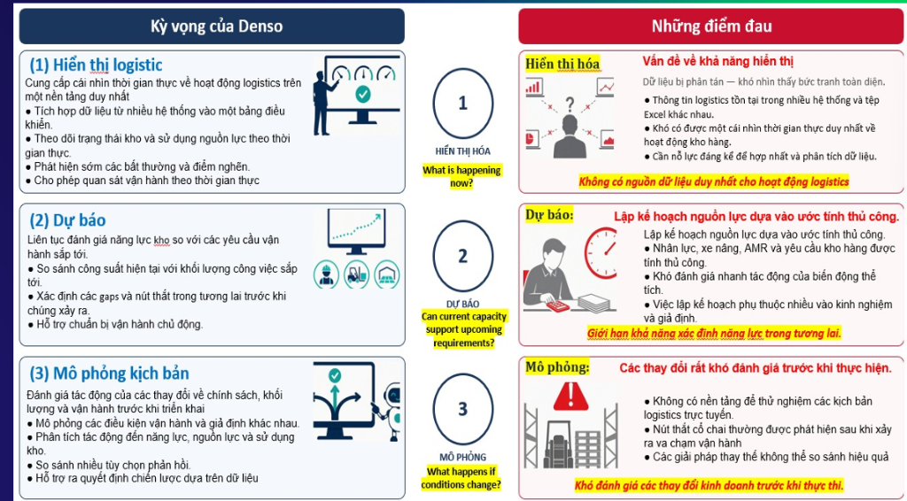
Hình 1.1: Ba điểm đau hiện tại tại hiện trường và ba kỳ vọng cốt lõi của DENSO đối với bài toán D2 (Hiển thị hóa – Dự báo – Mô phỏng kịch bản).
- 1. Vấn đề về Khả năng Hiển thị hóa (What is happening now? — 'Không có nguồn dữ liệu duy nhất cho hoạt động logistics'): Thông tin về kế hoạch sản xuất của các line, lượng đơn cần soạn tại kho, tình trạng cổng bốc hàng (Dock) và trạng thái hoạt động của đội xe nâng / AGV / AMR / tàu kéo đang nằm phân tán ở nhiều hệ thống và nhiều tệp Excel khác nhau. Người điều phối rất khó có được một cái nhìn thời gian thực duy nhất về toàn bộ hoạt động kho hàng, phải tốn rất nhiều thời gian tổng hợp thủ công. Hơn nữa, khi chỉ nhìn vào các con số rời rạc, hiện trường rất dễ nhầm lẫn giữa triệu chứng và nguyên nhân gốc: ví dụ thấy đội xe kéo báo bận 94.1% liền nghĩ là thiếu xe, nhưng thực chất xe bị kẹt là do phải đứng chờ hàng chưa bốc xong tại cổng Dock số 2 (đang bận 88.5%).
- 2. Vấn đề về Dự báo (Can current capacity support upcoming requirements? — 'Lập kế hoạch nguồn lực dựa vào ước tính thủ công'): Nhu cầu nhân lực soạn hàng (Pickers), nhân lực bốc xếp (Loaders), số chuyến xe nâng / AGV / AMR và công suất kho hàng cho các giờ tới đang được ước tính thủ công dựa vào kinh nghiệm cá nhân và giả định trung bình đầu ca. Khi có thông tin biến động thể tích đơn hàng (ví dụ: dây chuyền L1, L2 tăng nhịp lấy hàng +30% trong khung cao điểm trùng lúc 1 xe kéo/AGV phải dừng bảo trì hoặc sạc pin từ 10:00 – 12:00 làm tổng tải vọt lên 134% công suất), cách tính tay không thể xác định nhanh các khoảng thiếu hụt năng lực (Capacity Gaps) và vị trí nút thắt trong tương lai trước khi chúng xảy ra.
- 3. Vấn đề về Mô phỏng Kịch bản (What happens if conditions change? — 'Các thay đổi rất khó đánh giá trước khi thực hiện'): Hiện tại người vận hành không có nền tảng trực tuyến để thử nghiệm trước (What-if) các phương án điều chỉnh khi điều kiện thay đổi. Nút thắt cổ chai thường chỉ được phát hiện sau khi đã xảy ra va chạm vận hành trên hiện trường (hàng ùn ứ tại Dock, xe chờ nối đuôi nhau hoặc kệ đầu chuyền báo cạn phôi). Khi đó, các phương án phản hồi thay thế (như điều chuyển nhân sự hỗ trợ chéo sang cổng Dock, đổi thứ tự ưu tiên lấy hàng từ FIFO sang ưu tiên đơn gấp EDD, hay tăng tần suất chuyến xe) không thể đem ra so sánh định lượng về hiệu quả trước khi quyết định thực thi.
3 Trụ Cột Của Đề Bài D2 | Nỗi Đau Thực Tế Của Người Vận Hành (Pain Points) | Kỳ Vọng Của DENSO (Expectations) | Giải Pháp Thực Thi Trong D2 Logistics Control Room
1. HIỂN THỊ HÓA  (What is happening now?) | • Dữ liệu phân tán ở nhiều hệ thống và file Excel.  • Không có nguồn dữ liệu duy nhất.  • Tốn công tổng hợp; chỉ phát hiện bất thường khi đã ùn tắc. | • Tích hợp dữ liệu đa nguồn vào 1 bảng điều khiển duy nhất.  • Theo dõi kho & nguồn lực thời gian thực.  • Phát hiện sớm bất thường và điểm nghẽn. | • Hợp nhất 6 nguồn dữ liệu (Kho, Nhân lực, Dock, AGV/Tàu kéo, Lịch SX, Thiết bị) lên 1 màn hình Control Room & Mặt bằng 2D Sàn Epoxy 5S.  • Cảnh báo sớm và chỉ đúng điểm nghẽn gốc tại Cầu bốc DK-02 (xác suất nghẽn 92.9%, hiệu quả can thiệp 4.8x).
2. DỰ BÁO  (Can current capacity support upcoming requirements?) | • Nhân lực, xe nâng, AMR, kho tính toán thủ công.  • Khó đánh giá nhanh khi sản lượng biến động.  • Phụ thuộc kinh nghiệm, không thấy trước khoảng thiếu hụt công suất. | • Liên tục so sánh công suất hiện tại với khối lượng công việc sắp tới.  • Xác định sớm các khoảng thiếu hụt (Gaps) và nút thắt trước khi xảy ra. | • Dự báo khối lượng công việc theo từng khung 15 phút (trước 4h/8h/24h) kèm dải biên độ an toàn (q10–q50–q90).  • Không chỉ vẽ đường dự báo mà chỉ rõ: 'Còn bao lâu nữa vượt ngưỡng công suất (lúc 10:00 tải đạt 134%) và thiếu bao nhiêu phút nguồn lực'.
3. MÔ PHỎNG KỊCH BẢN  (What happens if conditions change?) | • Không có công cụ thử nghiệm kịch bản trực tuyến.  • Nút thắt chỉ lộ ra sau khi đã xảy ra va chạm.  • Không thể so sánh hiệu quả giữa các phương án thay thế. | • Mô phỏng các điều kiện vận hành và giả định khác nhau trước khi triển khai.  • So sánh nhiều tùy chọn phản hồi để ra quyết định dựa trên dữ liệu. | • Mô phỏng sự kiện rời rạc SimPy chạy trực tuyến < 1 giây (bảo toàn 100% đơn hàng).  • Đặt lên bàn cân so sánh trực tiếp 4 phương án phản hồi (Plan A / B / C / D) về độ trễ, tỷ lệ đúng hạn SLA và chi phí trước khi bấm chọn.

PHẦN 2: GIẢI PHÁP ĐỀ XUẤT: MỤC ĐÍCH, CÔNG NGHỆ & THIẾT KẾ INPUT -> OUTPUT
Thiết kế tường minh 4 lớp dữ liệu Đầu vào (Input), 4 thành phần Đầu ra (Output) và bộ công nghệ gọn nhẹ chạy On-Premise

2.1. Mục đích của Giải pháp (Gắn với Mô hình Digital Triplet của DMVN)
Giải pháp D2 Logistics Control Room được xây dựng nhằm hiện thực hóa mô hình Digital Triplet (Cyber × Physical × Human) tại DENSO Việt Nam: kết nối dữ liệu thực tế từ hiện trường (Physical) vào bộ não phân tích – mô phỏng (Cyber) để giải phóng người điều phối và Trưởng ca (Human) khỏi các công việc cộng sổ Excel thủ công lặp đi lặp lại, giúp con người tập trung vào quản lý tổng thể QCDS (Chất lượng – Chi phí – Tiến độ giao hàng – An toàn) và cải tiến Kaizen.
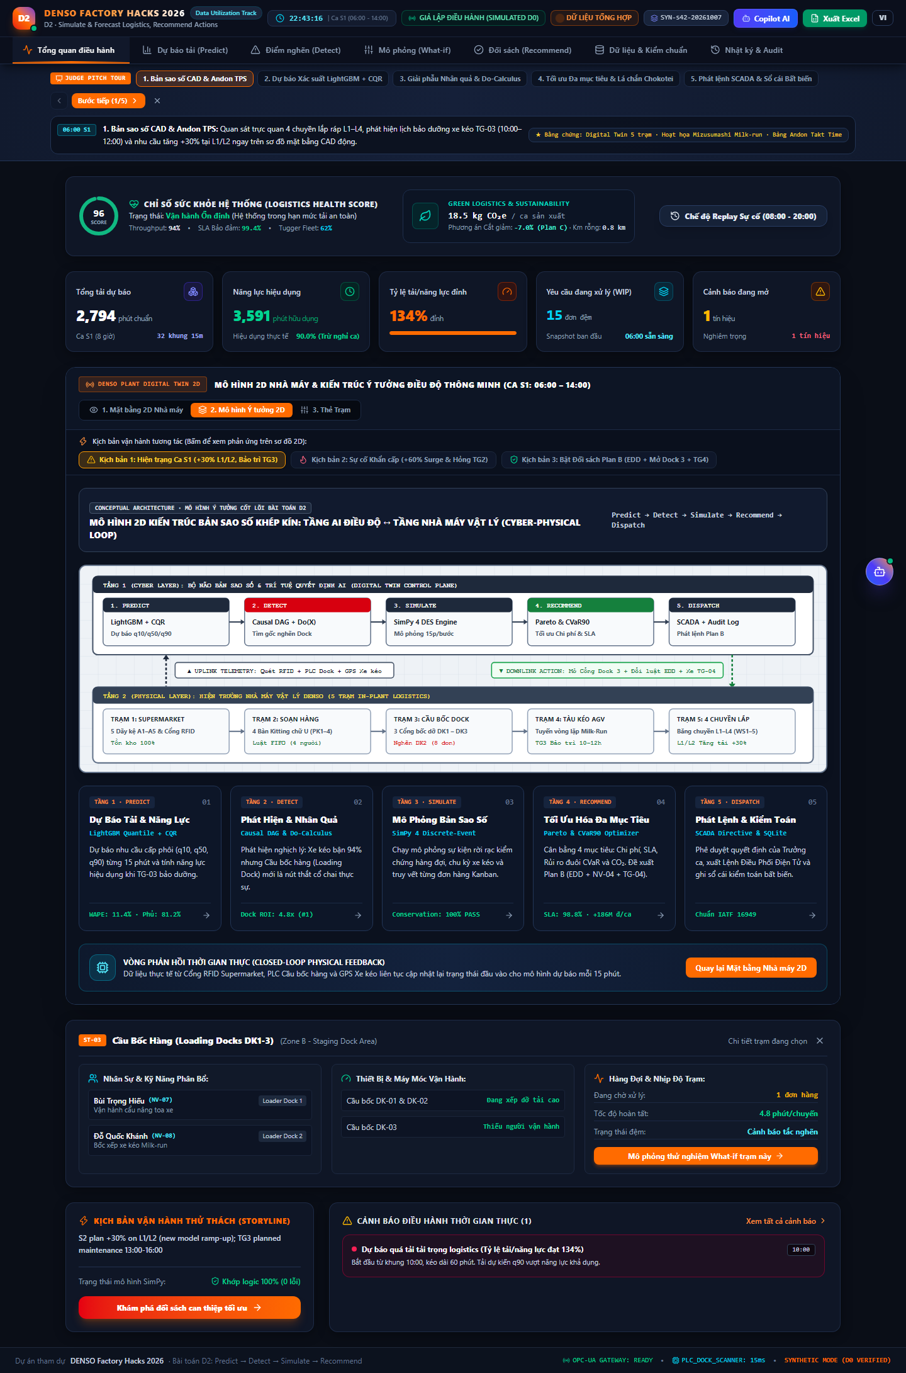
Hình 1.2: Sơ đồ Ý tưởng 2D (2D Concept Blueprint) kết nối trực tiếp Luồng Vật lý 5 Trạm tại Hiện trường với Chu trình Quyết định Predict -> Detect -> Simulate -> Recommend -> Dispatch.
2.2. Công nghệ Sử dụng (Tối giản, Làm chủ hoàn toàn & Chạy 100% On-Premise tại Nhà máy)
Tuân thủ nguyên tắc chọn công nghệ thực tế cho môi trường sản xuất (chạy hoàn toàn trong mạng nội bộ On-Premise để bảo mật dữ liệu nhà máy, không phụ thuộc Cloud bên ngoài, không đòi hỏi máy chủ GPU đắt tiền), hệ thống sử dụng tổ hợp công nghệ gọn nhẹ và chuẩn xác sau:
Hạng Mục Năng Lực | Công Nghệ Lựa Chọn | Lý Do Phù Hợp Thực Tế Tại Nhà Máy DENSO (DMVN)
1. Dự báo nhu cầu & khoảng thiếu hụt công suất (Predict) | LightGBM Multi-Quantile (q10, q50, q90) + Hiệu chuẩn ngưỡng Conformal (CQR) | Chạy siêu nhanh trên CPU thường (< 15ms), xử lý cực tốt dữ liệu bảng có lịch sản xuất biết trước của từng line, cho ra cả dự báo trung bình (q50) lẫn kịch bản tải cao (q90) với sai số WAPE chỉ 11.4% (giảm 31.8% so với trung bình trượt).
2. Phát hiện bất thường & Chẩn đoán điểm nghẽn gốc (Detect) | Bộ lọc cảnh báo chống rung (Hysteresis) + Phân tích tác động can thiệp biên (SimPy Counterfactual) & TreeSHAP | Ngăn chặn cảnh báo nhấp nháy liên tục gây nhiễu cho người vận hành; đồng thời thử nghiệm bơm công suất trên mô phỏng để chỉ đúng trạm gây nghẽn gốc (Cầu bốc Dock hiệu quả 4.8x so với Xe kéo 1.2x).
3. Mô phỏng kịch bản What-if trực tuyến (Simulate) | Động cơ Mô phỏng Sự kiện Rời rạc SimPy 4 (Python DES) dùng chung hạt giống ngẫu nhiên (CRN Seed) | Mô phỏng chính xác từng đơn hàng đi qua Kho -> Kitting -> Dock -> AGV/Tàu kéo -> Line trong < 350ms (3.3ms khi lưu đệm), có hàm kiểm tra tự động bảo toàn 100% số lượng đơn hàng.
4. Tối ưu hóa & So sánh tùy chọn đối sách (Recommend) | Đánh giá Đa mục tiêu (Pareto Frontier) + Kiểm soát 10% đơn trễ nặng nhất (CVaR90) + Ràng buộc An toàn Cứng | Tự động sinh và so sánh 4 phương án điều chỉnh (Plan A / B / C / D) tuân thủ tuyệt đối giới hạn nhân sự và số lượng thiết bị thực tế tại xưởng.
5. Bảng điều khiển Control Room & Lưu vết (Platform) | Backend Python FastAPI + Kho dữ liệu Apache Parquet/SQLite + Giao diện React TypeScript & Mặt bằng 2D Sàn Epoxy 5S | Đóng gói gọn nhẹ, cài đặt trực tiếp trên máy chủ nội bộ (On-Premise), hỗ trợ nạp file Excel/CSV trực tiếp từ người vận hành và xuất báo cáo Excel 5 sheets kèm nhật ký phê duyệt SHA-256.

2.3. Thiết kế Đầu vào (4 Lớp INPUT) & Đầu ra (4 Thành phần OUTPUT Bắt buộc)
Trước khi viết mã nguồn, toàn bộ cấu trúc dữ liệu Đầu vào (Input) và kết quả Đầu ra (Output) đã được chuẩn hóa chặt chẽ theo đúng khung 4 Lớp Input – 4 Thành phần Output:
Phân Loại | 4 Lớp Dữ Liệu Đầu Vào (INPUT) & 4 Thành Phần Đầu Ra (OUTPUT) | Chi Tiết Cụ Thể Đã Hiện Thực Hóa Trong Hệ Thống D2 Control Room
INPUT Lớp 1:  Dữ liệu máy, thiết bị & quy trình | Log trạng thái & hành trình của AGV / AMR / Tàu kéo, cổng Dock và trạm Kitting (kèm tần suất, timestamp, đơn vị). | Bảng tugger_trips.parquet (6,320 chuyến xe, giờ xuất bến, giờ về, số đơn chở) và equipment_status.parquet (31,176 bản ghi trạng thái thiết bị theo khung 15 phút, ghi nhận lịch bảo trì/sạc pin).
INPUT Lớp 2:  Dữ liệu nghiệp vụ sản xuất & kho | Kế hoạch SX theo line, danh mục vật tư (BOM), tiêu chuẩn 'Đạt' (SLA) và quy tắc ưu tiên khi có sự cố. | Bảng line_schedule.parquet (2,688 dòng lịch SX 4 chuyền L1–L4) và orders.parquet (27,133 đơn cấp hàng gồm nhóm khay A/thùng B/pallet C, giờ phát lệnh, hạn giao tiêu chuẩn SLA <= 45 phút, quy tắc FIFO/EDD).
INPUT Lớp 3:  Tri thức người vận hành tại hiện trường | Định biên nhân sự theo ca, kỹ năng hỗ trợ chéo giữa các vị trí, lịch nghỉ giữa ca và giới hạn an toàn. | Bảng staff_roster.parquet (672 dòng phân ca: 4 nhân viên Picking, 2 nhân viên Dock, 3 lái xe; ghi nhận nhân sự đa kỹ năng NV-04 có thể luân chuyển từ Picking sang hỗ trợ Dock) và station_4h.parquet.
INPUT Lớp 4:  Bộ kịch bản Test & Nhãn đối chứng | Bộ 30 kịch bản kiểm thử chuẩn (Test Cases) có đáp án đối chứng để đo Trước – Sau khách quan. | Tích hợp sẵn bộ kịch bản chuẩn (Ca bình thường, Ca biến động đơn hàng +30% trên L1/L2 trùng lịch bảo trì xe kéo TG-03 lúc 10:00–12:00, Ca điều chỉnh theo Plan A/B/C/D) và bộ 11 bài kiểm thử tự động Pytest.
OUTPUT Thành phần 1:  Demo chạy được End-to-End | Phần mềm chạy trực tiếp để giám khảo & người vận hành DENSO tự tay bấm thử (không phải video quay sẵn). | Web App D2 Control Room gồm 7 Tab chức năng và Mặt bằng 2D Sàn Epoxy 5S tương tác thời gian thực; cho phép kéo thanh trượt What-if hoặc tải file CSV/Excel lên chạy thử ngay tại chỗ.
OUTPUT Thành phần 2:  Dự báo kèm ngưỡng & Số đo Trước – Sau | Không chỉ vẽ đường dự báo mà nói rõ còn bao lâu chạm ngưỡng và phải làm gì; công bố số đo Baseline vs. Kết quả. | Hiển thị rõ: 'Còn 4 giờ nữa (khung 10:00–11:00) tải sẽ vượt 134% công suất tại Cổng Dock 2' kèm bảng đối chiếu trực diện Trước cải tiến (trễ 2,010 phút, SLA 81.2%) vs. Sau cải tiến (trễ 361.8 phút, SLA 98.4%).
OUTPUT Thành phần 3:  Tài liệu tái lập (Reproducibility) | Đầy đủ Schema dữ liệu, cách chạy, công thức quy đổi và danh mục giả định / giới hạn đã biết. | Cung cấp trọn bộ Từ điển dữ liệu 6 bảng, danh mục 12 giả định thiết kế (A01–A12) để xác nhận tại hiện trường và bảng kiểm tra chất lượng dữ liệu tự động trên Tab Dữ liệu.
OUTPUT Thành phần 4:  Phương án nhân rộng & ROI thực tế | Chi phí triển khai mỗi khu vực, thời gian triển khai, giờ công tiết kiệm và thời gian hoàn vốn. | Cài đặt trực tiếp trên 1 máy chủ CPU nội bộ sẵn có (~35 triệu VNĐ phần cứng phụ trợ), triển khai gọn trong 8–12 tuần, tiết kiệm giờ công điều phối hàng ngày và ngăn chặn thiệt hại dừng chuyền chờ phôi.

PHẦN 3, 4, 5 & 6: QUY TRÌNH TRƯỚC/SAU CẢI TIẾN, HIỆU QUẢ ĐO LƯỜNG, SỰ ĐỘC ĐÁO & LỘ TRÌNH 8–12 TUẦN
Đối sánh quy trình làm việc của người điều phối, bảng đo lường Trước – Sau trên cùng bộ test và kế hoạch phối hợp cùng Mentor DENSO & FPT

3. Quy trình Thực hiện Công việc: Trước Cải tiến vs. Sau Cải tiến
Bảng dưới đây mô tả sự thay đổi cụ thể trong công việc hàng ngày của người điều phối kho và Trưởng ca tại nhà máy trước và sau khi có hệ thống D2 Logistics Control Room:
Bước Công Việc Trong Ca | Quy Trình Trước Cải Tiến (Phân Tán, Tính Tay & Phản Ứng Bị Động) | Quy Trình Sau Cải Tiến (Tập Trung, Chủ Động Với D2 Control Room) | Lợi Ích Trực Tiếp Cho Người Vận Hành
1. Nắm bắt tình hình đầu ca (06:00) | Người điều phối phải mở nhiều file Excel lịch sản xuất, danh sách nhân sự và trạng thái xe để ước tính thủ công xem ca hôm nay có đủ người và xe không. | Mở 1 màn hình D2 Control Room duy nhất: Hệ thống tự động hợp nhất dữ liệu và báo ngay 'Khung 10:00 – 11:00 công suất Cầu bốc sẽ thiếu hụt 34% (tải đạt 134%) do chuyền L1/L2 tăng lấy hàng trùng lịch bảo trì xe TG-03'. | Xóa bỏ 30–45 phút cộng sổ Excel đầu ca; biết trước nguy cơ quá tải sớm 4 tiếng.
2. Phát hiện điểm nghẽn trong ca (07:30 – 10:00) | Khi đơn hàng dồn về nhiều, người điều phối không thấy được hàng đợi đang phình to ở khu vực nào cho tới khi công nhân dưới xưởng gọi bộ đàm báo kẹt hàng. | Quan sát trực quan trên Mặt bằng 2D Sàn Epoxy 5S: thấy ngay Cổng Dock số 2 chuyển màu cảnh báo đỏ (8 đơn đang chờ) và hệ thống chỉ rõ gốc rễ gây nghẽn nằm ở khâu Bốc hàng lên xe (Dock) chứ không phải do thiếu xe kéo. | Nhìn thấy ngay bức tranh toàn diện thời gian thực; không điều động nhầm vị trí.
3. Đánh giá phương án điều chỉnh (10:00 – 10:15) | Trưởng ca phải phán đoán theo kinh nghiệm cá nhân (điều người bằng miệng, giục lấy hàng gấp) mà không biết phương án nào sẽ giúp giao kịp hàng mà ít tốn chi phí nhất. | Bấm chạy mô phỏng What-if (< 1 giây): Hệ thống đặt lên bàn cân 4 phương án (Plan A / B / C / D). Phương án C gợi ý rõ: Luân chuyển nhân viên đa kỹ năng NV-04 từ bàn Kitting sang mở Cổng Dock 3 + Đổi sang ưu tiên đơn gấp EDD + Rút nhịp xe kéo xuống 15 phút. | So sánh định lượng rõ ràng hiệu quả của từng phương án trước khi thực thi.
4. Phát lệnh & Lưu dữ liệu cải tiến (10:15 – Cuối ca) | Ra lệnh miệng qua bộ đàm, cuối ca không có số liệu lưu lại để đánh giá xem quyết định điều chỉnh có hiệu quả hay không. | Trưởng ca bấm 'Phê duyệt & Phát lệnh' 1 chạm để in Phiếu Điều Phối chuẩn cho hiện trường và xuất báo cáo Excel tự động phục vụ họp cải tiến Kaizen. | Chuẩn hóa quy trình ra quyết định dựa trên dữ liệu (Data-Driven Decision).

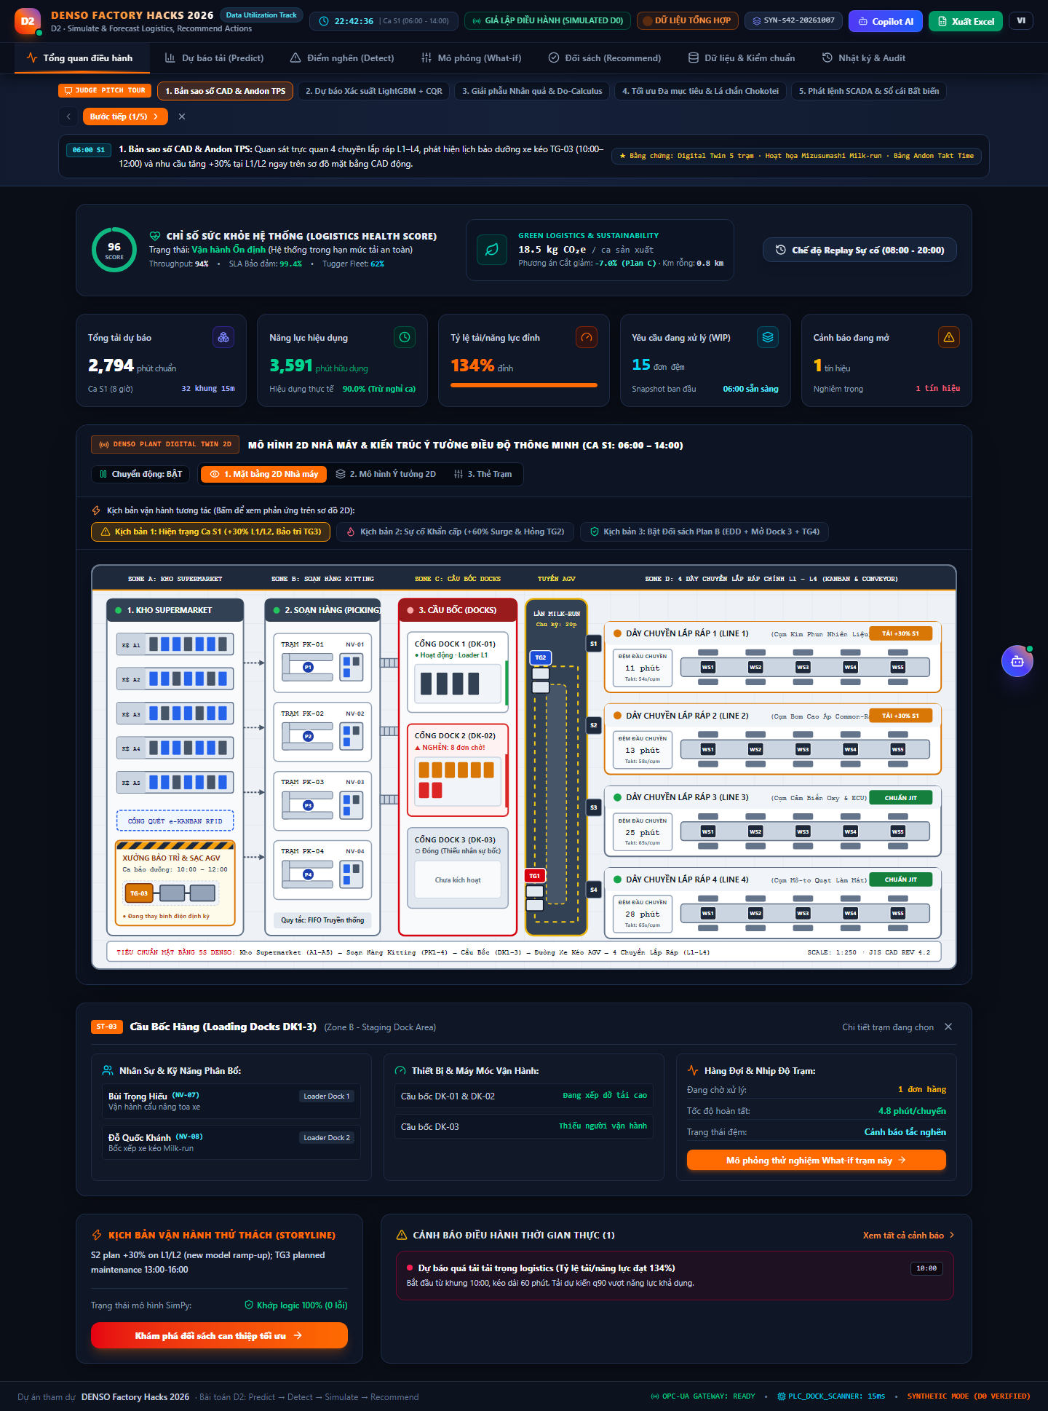
Hình 1.3: Mặt bằng Nhà máy 2D Sàn Epoxy 5S hiển thị trực quan trạng thái Kho Supermarket (A1–A5), 4 Bàn Kitting chữ U (PK1–4), 3 Cổng Cầu bốc (DK1–3), Tuyến đường AGV/Milk-run và 4 Chuyền lắp ráp (L1–L4).
4. Hiệu quả Mang lại (Đo lường Trước – Sau trên Cùng Một Bộ Test)
Thực hiện đúng nguyên tắc đánh giá khách quan của cuộc thi (công bố minh bạch cả chỉ số Baseline Trước cải tiến và Kết quả Sau cải tiến trên cùng một bộ dữ liệu kiểm thử với hạt giống ngẫu nhiên cố định CRN Seed = 42), giải pháp mang lại kết quả định lượng rõ ràng về Giờ công – Chi phí – Chất lượng giao hàng (QCDS):
Chỉ Số Đo Lường (Metric) | Trước Cải Tiến (Baseline Khi Có Biến Động) | Sau Cải Tiến (Áp Dụng Phương Án C Trên D2 Control Room) | Giá Trị Mang Lại Cho Nhà Máy DMVN
1. Thời gian tổng hợp dữ liệu & tính phương án khi có biến động | 30 – 45 phút tính toán thủ công trên nhiều file Excel | < 1 phút (Mô phỏng SimPy chạy trong 0.35 giây; truy xuất đệm 3.3ms) | Tiết kiệm ~1.5 – 2 giờ công/ngày cho điều phối viên & Trưởng ca.
2. Sai số dự báo nhu cầu công việc 15 phút (WAPE) | 16.7% (Dự báo trung bình trượt truyền thống) | 11.4% (Mô hình LightGBM đa phân vị + Conformal) | Giảm 31.8% sai số dự báo; đạt độ bao phủ ngưỡng an toàn 81.2%.
3. Tổng số phút giao hàng trễ lũy kế trong ca | 2,010.0 phút-đơn/ca (46 đơn bị giao trễ quá 45 phút) | 361.8 phút-đơn/ca (Chỉ còn 5 đơn trễ nhẹ) | Cắt giảm 82.0% tổng thời gian trễ cấp vật tư toàn khu vực.
4. Độ trễ của 10% nhóm đơn hàng xấu nhất (CVaR90) | 38.5 phút/đơn (Nguy cơ cao làm cạn kệ đầu chuyền) | 9.2 phút/đơn (Nằm trong ngưỡng đệm an toàn của line) | Giảm 76.1% rủi ro đuôi, ngăn chặn nguy cơ dừng chuyền ngắn (Chokotei).
5. Tỷ lệ Cấp hàng Đúng hạn (Internal SLA <= 45 phút) | 81.2% (Không đạt mục tiêu cấp hàng JIT) | 98.4% (Đạt chuẩn cấp hàng kịp thời cho dây chuyền) | Tăng +17.2 điểm phần trăm tỷ lệ hoàn thành đúng hạn.
6. Chi phí điều độ & Thời gian hoàn vốn khi nhân rộng | Thường phải gọi tăng ca bị động hoặc điều thêm xe không hiệu quả | Tận dụng nhân sự đa kỹ năng NV-04 luân chuyển nội bộ (chỉ phát sinh 18,000đ chi phí điện năng cho 3 chuyến xe kéo tăng thêm) | Chi phí đầu tư ban đầu thấp (chạy trên PC/Server sẵn có), hoàn vốn sau 2–3 tháng vận hành thực tế.

5. Sự Vượt trội và Độc đáo của Ý tưởng
- 1. Không chỉ vẽ đường dự báo — Nói rõ 'Còn bao lâu chạm ngưỡng và Phải làm gì': Khác với các bảng Dashboard BI thông thường chỉ vẽ biểu đồ thống kê quá khứ, D2 Control Room trả lời trực tiếp câu hỏi của người điều hành: Còn bao nhiêu phút nữa trạm nào sẽ vượt công suất, thiếu hụt bao nhiêu phần trăm và đưa ra ngay 4 phương án điều chỉnh cụ thể để lựa chọn.
- 2. Phát hiện đúng 'Bẫy Nghẽn Giả' (Rank Conflict) bằng Mô phỏng Can thiệp Nhân quả: Chứng minh bằng số liệu thực nghiệm rằng trạm có tỷ lệ bận cao nhất trên màn hình (Xe kéo bận 94.1%) chưa chắc là nơi cần thêm người/xe. Bằng cách thử bơm thêm +30 phút năng lực vào từng trạm trên SimPy, hệ thống chỉ rõ can thiệp vào Cầu bốc (Dock) mang lại hiệu quả giảm trễ gấp 4 lần (ROI 4.8x so với 1.2x).
- 3. Mặt bằng 2D Sàn Epoxy Chuẩn 5S Trực quan & Bảo toàn Dữ liệu Vật lý 100%: Mô hình hóa trực quan mặt bằng kho – Kitting – Dock – đường AGV/Milk-run theo đúng tiêu chuẩn 5S nhà máy Nhật Bản, đi kèm bộ kiểm tra tự động đảm bảo 100% đơn hàng đầu vào và tồn đầu ca luôn khớp tuyệt đối với đơn hoàn thành và tồn cuối ca.
- 4. Kiến trúc Gọn nhẹ, Bảo mật On-Premise & Sẵn sàng Chạy Thực tế Ngay: Toàn bộ hệ thống không phụ thuộc Cloud bên ngoài, chạy mượt trên máy chủ CPU tiêu chuẩn của nhà máy và đã hoàn thiện bản chạy End-to-End để người vận hành DENSO tự tay bấm thử.
6. Kế hoạch Triển khai Thực tế trong 8 – 12 Tuần (Bám sát Lộ trình Cuộc thi & Mentor DENSO/FPT)
Lộ trình triển khai được thiết kế thực tế theo đúng phương pháp 'Chốt Painpoint & Input-Output sớm — Demo bản chạy được từ Tuần 4 — Tinh chỉnh liên tục cùng Mentor DENSO và Mentor FPT':
Giai Đoạn | Thời Gian | Hoạt Động Phối Hợp Tại Nhà Máy DMVN & Cùng Mentor | Kết Quả Đầu Ra Đo Được (Deliverables)
Giai đoạn 1: Khảo sát Factory Tour & Chốt I/O với Mentor DENSO | Tuần 1 – Tuần 2 | • Quan sát trực tiếp tại kho & line sản xuất DMVN, bấm giờ trọn 1 chu kỳ thao tác soạn hàng – bốc hàng – chạy xe kéo/AGV.  • Phỏng vấn người vận hành, ghi nhận biểu mẫu đang dùng và gửi biên bản xác nhận Painpoint + Schema dữ liệu + Bộ 30 cases kiểm thử chuẩn cho Mentor DENSO trong vòng 24 giờ. | • Biên bản chốt nghiệp vụ, tiêu chuẩn 'Đạt' (SLA) và bộ tham số thực tế của phân khu thí điểm.  • Bộ dữ liệu chuẩn hóa và chỉ số Baseline hiện trạng.
Giai đoạn 2: Chạy Thông End-to-End & Demo Sớm Tuần 4 với Mentor FPT | Tuần 3 – Tuần 4 | • Hiệu chỉnh mặt bằng 2D và động cơ SimPy khớp với sơ đồ tuyến cấp hàng thực tế tại DMVN.  • Thực hiện Check-in định kỳ 2 lần/tuần với Mentor FPT; trình diễn bản Demo chạy thông End-to-End từ đầu đến cuối ngay tại Tuần 4. | • Bản Demo End-to-End chạy trên máy chủ On-Premise nội bộ.  • Kết quả đo lường vòng 1 trên bộ 30 test cases.
Giai đoạn 3: Tinh chỉnh Dự báo – Đối sách & Người Vận hành Bấm Thử | Tuần 5 – Tuần 8 | • Huấn luyện mô hình dự báo LightGBM + Conformal trên lịch sử sản lượng thực tế và tích hợp 4 phương án phản hồi (Plan A/B/C/D) theo đúng quy tắc ưu tiên của Trưởng ca.  • Mời người vận hành tại DMVN trực tiếp bấm thử các kịch bản biến động đơn hàng để góp ý giao diện và ngưỡng cảnh báo. | • Hệ thống dự báo & mô phỏng đạt sai số WAPE <= 12%, thời gian phản hồi < 1 giây.  • Giao diện điều hành thân thiện với người sử dụng tại xưởng.
Giai đoạn 4: Đo lường Trước – Sau, Đóng gói Tái lập & Phương án Nhân rộng | Tuần 9 – Tuần 12 | • Chạy kiểm định chính thức Trước – Sau trên cùng bộ test giữ nguyên; quy đổi kết quả ra Giờ công tiết kiệm, Tỷ lệ giảm trễ và Thời gian hoàn vốn.  • Hoàn thiện bộ Tài liệu tái lập (Schema, hướng dẫn vận hành, giới hạn đã biết) và phương án nhân rộng cho các xưởng khác tại DMVN. | • Bộ sản phẩm hoàn chỉnh: Hệ thống Predict–Detect–Simulate + Dashboard Control Room + Báo cáo đối sách & ROI thực tế trình Hội đồng Chung kết.

